※線上選社步驟：
- 請同學密切注意112學年度社團公告及各社團社費之收支明細與仔細閱讀所有的社團簡介，慎重選擇，選上後不得轉換。
- 線上選社步驟：
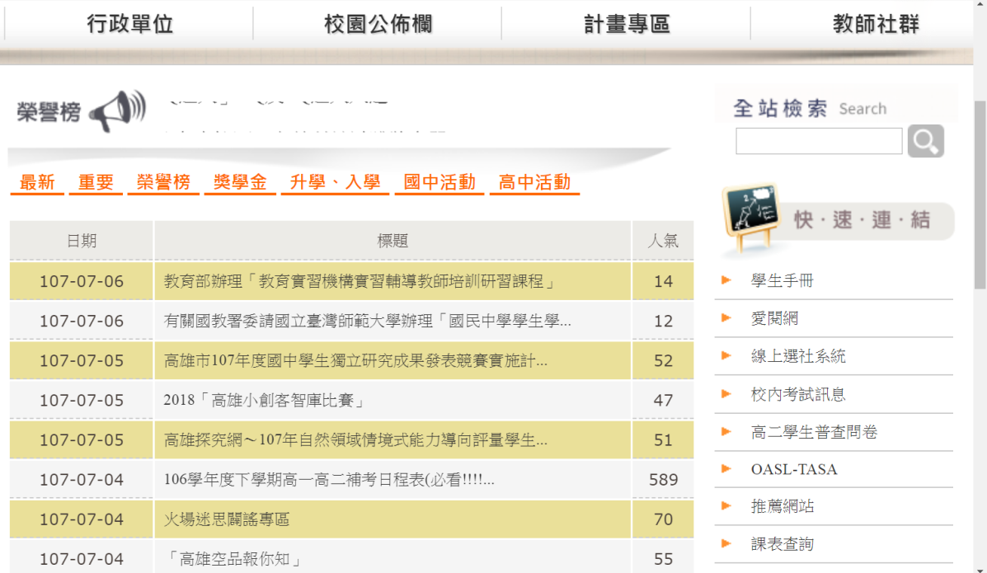
1.到學校網頁右側「快速連結」區，點選「線上選社系統」

2.仔細閱讀選社注意事項後點選自己所屬的年級
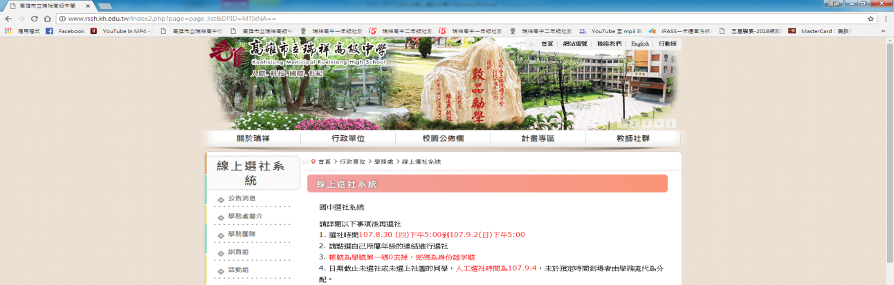
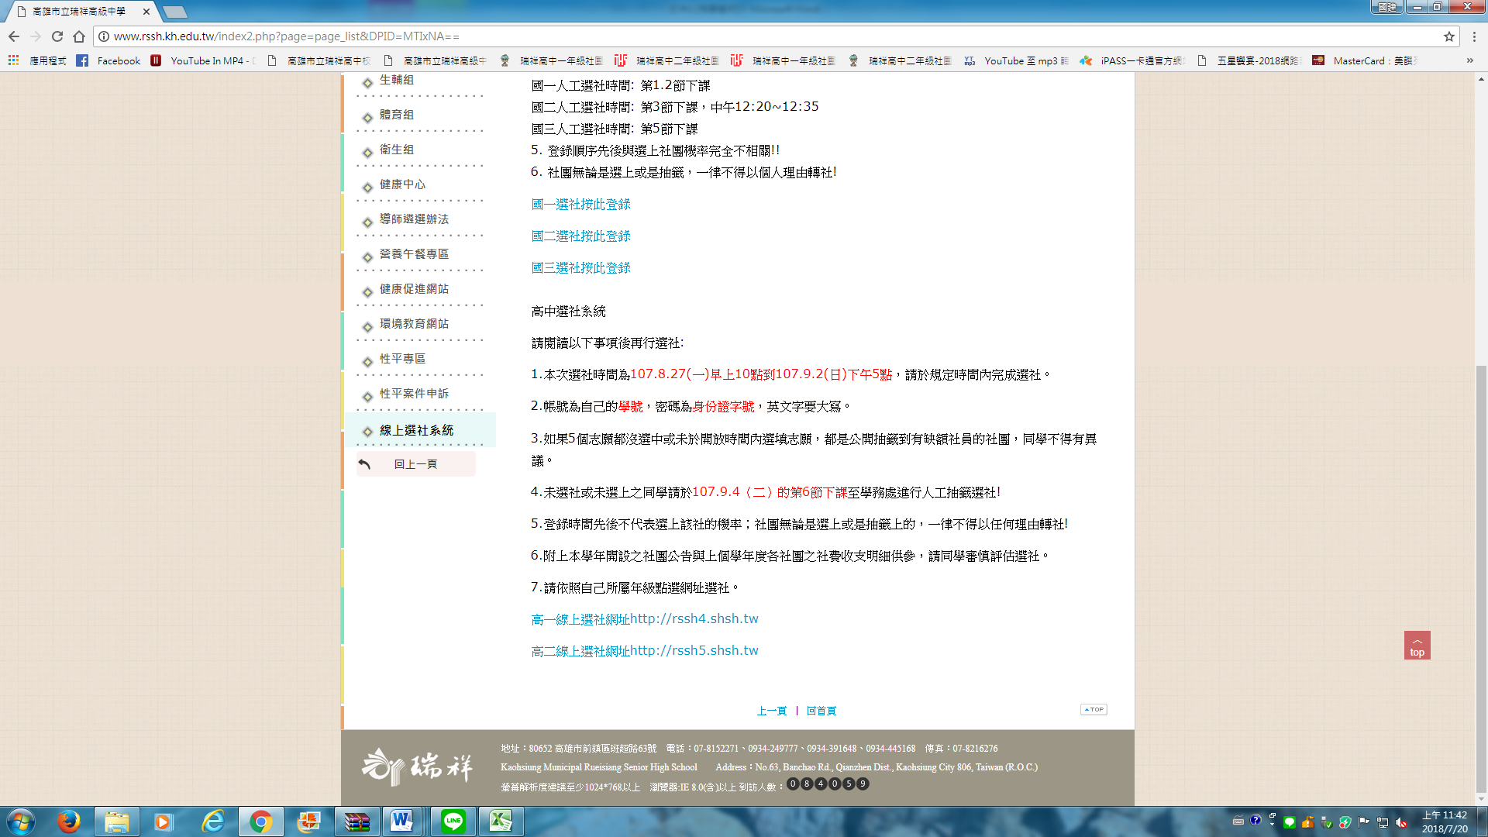

3.出現以下頁面，點選「使用選社系統注意事項」閱讀後，
輸入帳號:自己的學號
輸入密碼:自己的身分證字號，英文字要大寫
※請注意箭頭所指之黃色區塊即為使用選社系統注意事項
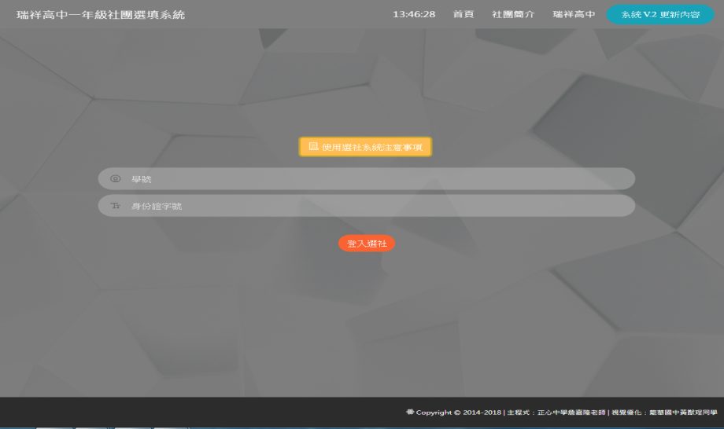
選社現況是提醒目前選社的人數有多少，絕對不是已選上該社
4.身分確認後會出現以下畫面:
5.依照自己的志願順序填五個，一定要填滿五個並記得按儲存選社結果，儲存完後會出現以下畫面。請再次檢查，確認自己的選填順序，志願序將影響結果，務必審慎選填，選上後不可更換社團。
- 操作上有任何相關問題請至學務處找訓育組長。
- 嚴正聲明:
- 登錄順序先後與選上社團機率完全不相關!!
- 社團無論是選上或是抽籤，一律不得以個人理由轉社。
★選社時間:112.8.25(五)10:00~112.8.30(三)16:00

